Регистрация средств массовой информации во 2 квартале 2017 года

Управление и территориальные органы Роскомнадзора
(далее – территориальные органы) осуществляют свои функции в части регистрации печатных и электронных средств массовой информации
(далее – СМИ) в соответствии с Законом Российской Федерации
от 27.12.1991 № 2124-I «О средствах массовой информации» (далее – Закон о СМИ) и приказом Минкомсвязи России от 06.04.2012 № 362
«Об утверждении административного регламента предоставления Федеральной службой по надзору в сфере связи, информационных технологий и массовых коммуникаций государственной услуги по регистрации средств массовой информации».

  - Регистрации средств массовой информации в центральном аппарате Роскомнадзора

По состоянию на 30.06.2017 года в общероссийском реестре средств массовой информации (далее – Реестр СМИ) общее количество зарегистрированных СМИ составило 79 013, что на 3,6% меньше, чем
в 1-м полугодии 2016 года (81 947).
Во 2-м квартале (1-м полугодии) 2017 года в Управление поступило 1171 (2431) заявление на регистрацию (перерегистрацию) СМИ, что на 13,6% (0,7%) меньше, чем в аналогичном периоде 2016 года – 1356 (2447). Из них:
752 – первичная регистрация СМИ,
366 – перерегистрация СМИ,
53 – внесение изменений в свидетельство о регистрации СМИ.

Распределение средств массовой информации по видам показано на диаграмме 1.

Диаграмма 1
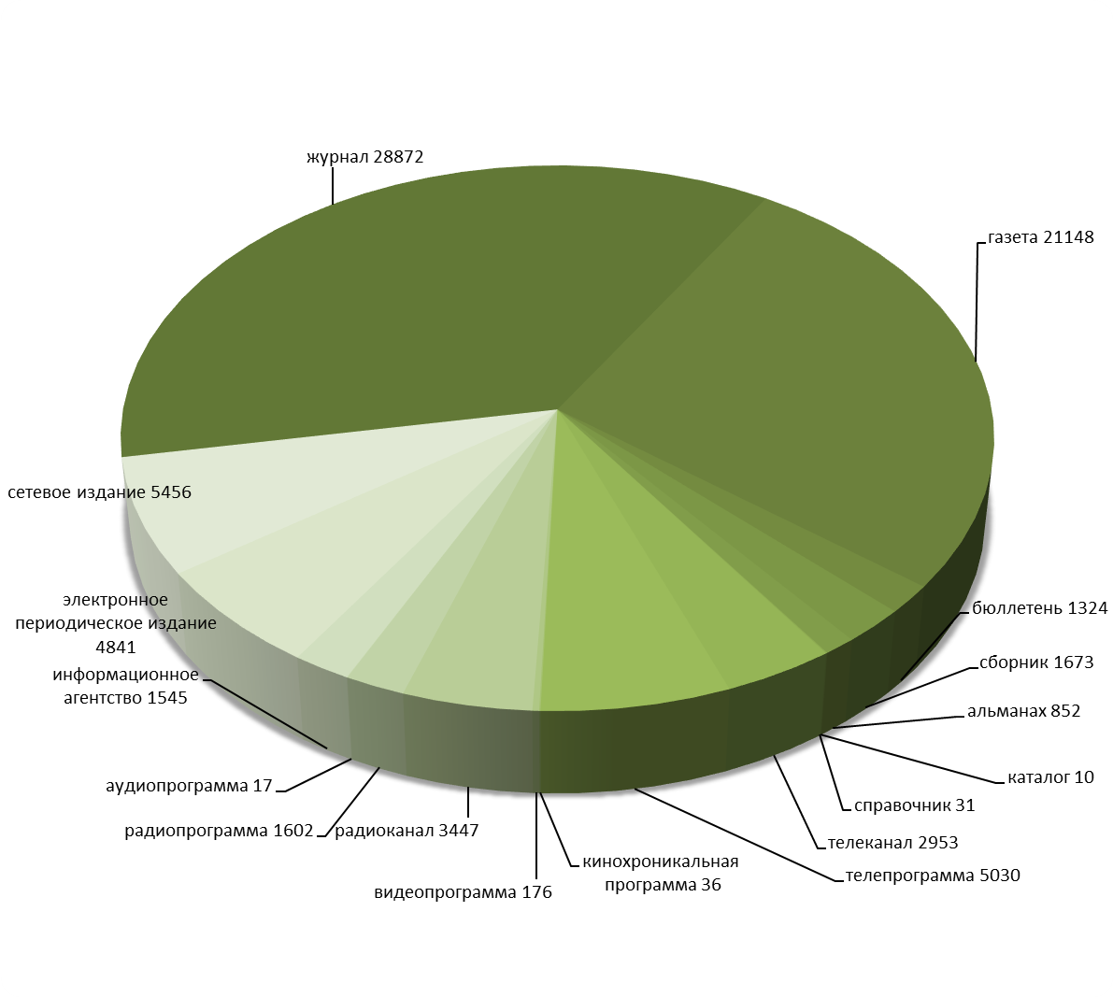
За отчетный период (в 1-м полугодии) 2017 года подготовлено
12 (24) приказов о решениях Роскомнадзора по вопросам регистрации СМИ (таблица 1).
Во 2-м квартале (в 1-м полугодии) 2017 года оформлено 911 (1701) свидетельств о регистрации СМИ. За 2-й квартал (1-е полугодие)
2016 года оформлено 969 (1595) свидетельств о регистрации СМИ. Количество оформленных свидетельств о регистрации СМИ в 2017 году уменьшилось на 6% (увеличилось на 6,6%).
Данные о регистрации (перерегистрации) средств массовой информации во 2-м квартале 2017 года в сравнении с 2016 годом отражены на диаграмме 2.
Диаграмма 2

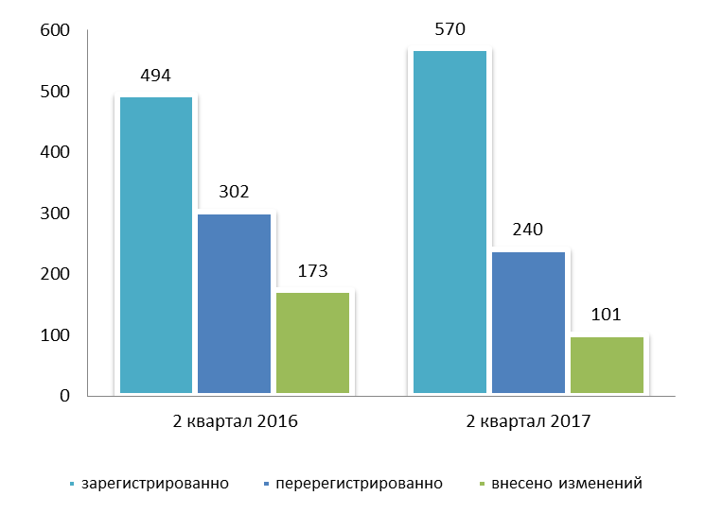

Количество зарегистрированных СМИ в 2015, 2016 и 2017 годах по формам распространения показано в таблице 1.

Таблица 1

Основные показатели | 2 кв.  (1-е полугодие) 2015 г. | 2 кв.  (1-е полугодие) 2016 г. | 2 кв.  (1-е полугодие) 2017 г.
Показатели, характеризующие объемы регистрационной деятельности
Зарегистрировано всего, в т.ч.: | 965 (1631) | 969 (1595) | 911 (1701)
печатных изданий | 422 (735) | 555 (932) | 369 (639)
сетевых изданий | 385 (586) | 261 (452) | 391 (793)
информационных агентств | 19 (26) | 22 (31) | 24 (38)
электронных средств массовой информации | 139 (284) | 131 (180) | 127 (231)

Во 2-м квартале (1-м полугодии) 2017 года выдано 6 (9) дубликатов свидетельств о регистрации (перерегистрации) СМИ, что в 2 раза (на 12,5%) больше, чем в аналогичном отчётном периоде 2016 года: 3 (8) дубликата.
Принято 409 (831) решений о возврате документов, поступивших на регистрацию СМИ. По сравнению со 2-м кварталом (1-м полугодием)
2016 года количество возвратов в 2017 году уменьшилось на 6% (16%):
в 2016 году – 435 (994). Доля возвратов составила 35% (34,2%) от общего числа поданных заявок в отчётном периоде.
Основными причинами возврата документов в соответствии со
статьёй 13 Закона о СМИ являются:
1) несоблюдение комплектности документов, прикладываемых к заявлению по вопросам регистрации (перерегистрации) СМИ;
2) подача заявления от имени учредителя лицом, не имеющим на то полномочий;
3) неуплата государственной пошлины.
После устранения нарушений заявления принимаются к рассмотрению.
Во 2-м квартале 2017 года отказов в регистрации (перерегистрации) СМИ не производилось (с начала года подготовлено 9 отказов). Таким образом, по сравнению с 1-м полугодием 2016 года количество отказов увеличилось на 28,6%: в 2016 году – 5 (7).
В соответствии со статьёй 13 Закона о СМИ отказ в регистрации средства массовой информации возможен только по следующим причинам:
1) если заявление подано от имени гражданина, объединения граждан, предприятия, учреждения, организации, не обладающих правом на учреждение средств массовой информации;
2) если указанные в заявлении сведения не соответствуют действительности;
3) если название, примерная тематика и (или) специализация средства массовой информации представляют злоупотребление свободой массовой информации;
4) если регистрирующим органом ранее зарегистрировано средство массовой информации с теми же названием и формой распространения массовой информации.

За отчётный период 2017 года Управлением исключено из Реестра
558 (953) средств массовой информации из них:
- 202 (363) – по решению суда;
- 356 (590) - по решению учредителя (соучредителей) СМИ.
Таким образом, в отчётный период 2017 год из Реестра СМИ исключено на 5,3% больше (на 17,4% меньше) средств массовой информации, чем в аналогичный отчётный период 2016 года: 530 (1154) СМИ.
Сравнительные данные о прекращении деятельности средств массовой информации приведены в таблице 2.
Таблица 2

Причина исключения  из Реестра СМИ | 2 кв. (1-е полугодие) 2016 г. | 2 кв. (1-е полугодие) 2017 г.
решение суда | 97 (147) | 202 (363)
решение учредителя (ей) СМИ | 433 (1007) | 356 (590)

  - Регистрация СМИ в территориальных органах Роскомнадзора

Во 2-м квартале (1-м полугодии) 2017 года в территориальные органы Роскомнадзора поступило 596 (1222) заявлений на регистрацию (перерегистрацию) СМИ, что на 16,7% (23,6%) меньше, чем в аналогичном отчётном периоде 2016 года – 716 (1601). Из них:
269 – первичная регистрация СМИ,
276 – перерегистрация СМИ,
51 – внесение изменений в свидетельство о регистрации СМИ.
В отчетный период (1-е полугодие) оформлено 582 (1102) свидетельства о регистрации СМИ. За 2-й квартал (1-е полугодие) 2016 года оформлено 684 (1434) свидетельства о регистрации СМИ. Количество оформленных свидетельств о регистрации СМИ уменьшилось
на 14,9% (23,2%).
Данные о регистрации (перерегистрации, внесении изменений в свидетельство о регистрации) СМИ в 2017 году отражены на диаграмме 3.

Диаграмма 3

Территориальными органами Роскомнадзора принято 58 (148) решений о возврате поступивших документов на регистрацию СМИ.
По сравнению со 2-м кварталом (1-м полугодием) 2016 года количество возвратов уменьшилось на 38,3% (14%), в 2016 году – 94 (172).
Доля возвратов в 2017 года составила 9,7% (12,1%) от общего числа поданных заявлений.
Подготовлен 1 (1) отказ в регистрации (перерегистрации) СМИ.
По сравнению со 2-м кварталом (1-м полугодием) 2016 года количество отказов уменьшилось в 2 раза (на 66,7%), в 2016 года – 2 (3).
Таким образом, процент отказов в 2017 году составил 0,2% (0,08%) от общего числа поданных заявок.
Из Реестра СМИ за 2-й квартал (1-е полугодие) 2017 года территориальными органами исключено 1063 (2044) СМИ, из них:
- 564 (922) - по решению суда;
- 499 (1122) - по решению учредителя (соучредителей) СМИ.
За аналогичный период 2016 года территориальными органами было исключено из реестра 872 (1732) СМИ: 243 (497) - по решению суда и
629 (1235) - по решению учредителя (соучредителей) СМИ.
Таким образом, количество средств массовой информации исключённых из Реестра СМИ территориальными органами в отчётном периоде 2017 года увеличилось на 21,9% (18%) по сравнению с аналогичным отчётным периодом 2016 года.

